**2020年高考物理100考点最新模拟题千题精练**

**第四部分 曲线运动**

**专题4.25与实际相关的圆周运动**

一．选择题

1．（2019江苏盐城四模）洗衣机的脱水筒如图所示，设其半径为R并绕竖直轴线OO′以角速度ω匀速转动．质量不同的小物件A、B随脱水筒转动且相对筒壁静止．则(　　)

A. 转速减小，质量大的物件先下落 B. 转速增加，物件对筒壁的压力均增加

C. 转速增加，物件受到的摩擦力均增加 D. 转动过程中两物件的向心加速度总是相同

2．（2019四川泸州一诊）在考驾驶证的科目二阶段，有一项测试叫半坡起步，这是一条类似于凸型桥面设计的坡道。要求学员在半坡定点位置*a*启动汽车，一段时间后匀速率通过最高点b以及剩下路段，如图所示。下列说法正确的是

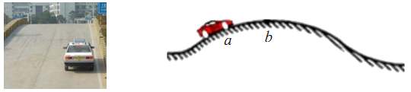

A.若汽车以额定功率从*a*点加速到*b*点，牵引力一直增大

B.在最高点b汽车处于平衡状态

C.在最高点b汽车对路面的压力小于汽车的重力

D.汽车从*a*到*b*运动过程中，合外力做功为0

3.（2019浙江十校联盟模拟）如图所示是一种古老的舂米机。舂米时，稻谷放在石臼A中，横梁可以绕O轴转动，在横梁前端B处固定一舂米锤，当脚踏在横梁另一端C点往下压时，舂米锤便向上抬起。然后提起脚，舂米锤就向下运动，击打A中的稻谷，使稻谷的壳脱落变为大米。已知OC＞OB，则在横梁绕O转动过程中（　　）

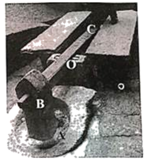

A．B、C的向心加速度相等

B．B、C的角速度关系满足ωB＜ωC

C．B、C的线速度关系满足vB＜vC

D．舂米锤击打稻谷时对稻谷的作用力大于稻谷对舂米锤的作用力

4.（2019浙江嘉兴、丽水联考模拟）如图所示是小姚同学在草地上翻跟头的瞬间。在翻转过程中，其身体以手掌为中心转动，则（ ）

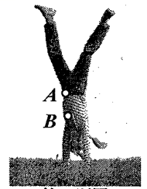

A. 身体上A点转动过程中线速度不变 B. 身体上A、B两点的线速度大小相等

C. 身体上A、B两点的角速度相等 D. 身体上A、B两点向心加速度一样大

5．（2018湖北荆州第一次质检）如图所示，一位同学玩飞镖游戏。圆盘最上端有一*P*点，飞镖抛出时与*P*等高，且距离*P*点为*L*。当飞镖以初速度*v*0垂直盘面瞄准*P*点抛出的同时，圆盘以经过盘心*O*点的水平轴在竖直平面内匀速转动。忽略空气阻力，重力加速度为*g*，若飞镖恰好击中*P*点，则v0可能为(　　)

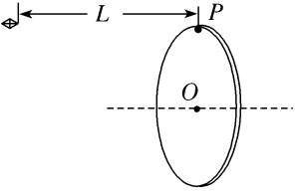

A． B． C． D．．

6．如图所示，M是水平放置的半径足够大的圆盘，绕过其圆心的竖直轴OO′匀速转动，规定经过圆心O水平向右为x轴的正方向．在圆心O正上方距盘面高为h处有一个正在间断滴水的容器，从t=0时刻开始随传送带沿与x轴平行的方向做匀速直线运动，速度大小为v．已知容器在t=0时刻滴下第一滴水，以后每当前一滴水刚好落到盘面上时再滴一滴水．下列说法正确的是（ ）

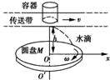

A．从水滴落下到落在圆盘上的时间为



B．要使每一滴水在盘面上的落点都位于同一直线上，圆盘转动的角速度ω应满足*nπ*， （n=1，2，3，…）



C．第一滴水与第二滴水在盘面上落点间的最小距离为x．

D．第二滴水与第三滴水在盘面上落点间的最大距离x．

7．如图所示，“旋转秋千”中的两个座椅*A*、*B*质量相等，通过相同长度的缆绳悬挂在旋转圆盘上。不考虑空气阻力的影响，当旋转圆盘绕竖直的中心轴匀速转动时，下列说法正确的是(　　)

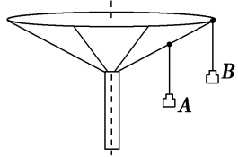 　

A．*A*的速度比*B*的大

B．*A*与*B*的向心加速度大小相等

C．悬挂*A*、*B*的缆绳与竖直方向的夹角相等

D．悬挂*A*的缆绳所受的拉力比悬挂*B*的小

8．（3分）(2019浙江台州模拟)如图所示，A、B为某小区门口自动升降杆上的两点，A在杆的顶端，B在杆的中点处。杆从水平位置匀速转至竖直位置的过程中，下列判断正确的是（　　）

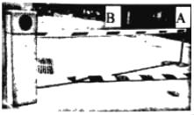

A．A、B两点角速度大小之比2：1

B．A、B两点线速度大小之比2：1

C．A、B两点向心加速度大小之比4：1

D．A、B两点向心加速度大小之比1：4

9．(2018·浙江省名校协作体3月考试)游乐园中的竖直摩天轮在匀速转动时，其每个载客轮舱能始终保持竖直直立学科网(www.zxxk.com)--教育资源门户，提供试卷、教案、课件、论文、素材及各类教学资源下载，还有大量而丰富的教学相关资讯！状(如图)，一质量为*m*的旅行包放置在该摩天轮轮舱水平板上。已知旅行包在最高点对水平板的压力为0.8*mg*，学科网(www.zxxk.com)--教育资源门户，提供试卷、教案、课件、论文、素材及各类教学资源下载，还有大量而丰富的教学相关资讯！下列说法正确的是(　　)

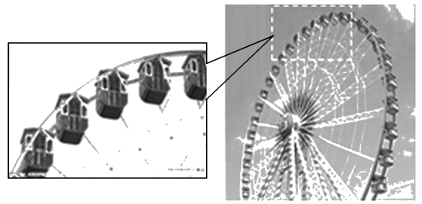

A．摩天轮转动过程中，旅行包所受合力不变

B．旅行包随摩天轮的运动过程中始终受到轮舱水平板的摩擦力作用

C．旅行包随摩天轮运动到圆心等高处时受到的摩擦力为0.2*mg*

D学科网(www.zxxk.com)--教育资源门户，提供试卷、教案、课件、论文、素材及各类教学资源下载，还有大量而丰富的教学相关资讯！．旅行包随摩天轮运动的过程中机械能守恒

10. （2019辽宁沈阳一模）我国高铁技术发展迅猛，目前处于世界领先水平，已知某路段为一半径为5600米的弯道，设计时速为216km/h（此时车轮轮缘与轨道间无挤压），已知我国的高铁轨距约为1400mm，且角度较小时可近似认为学科网(www.zxxk.com)--教育资源门户，提供试卷、教案、课件、论文、素材及各类教学资源下载，还有大量而丰富的教学相关资讯！，重力加速度g等于10m/s2，则此弯道内、外轨高度差应为（ ）

A. 8cm B. 9cm C. 10cm D. 11cm

11.（2019齐鲁名校联考)游乐园里有一种叫“飞椅”的游乐项目，简化后的示意图如图所示。已知飞椅用钢绳系着，钢绳上端的悬点固定在顶部水平转盘上的圆周上。转盘绕穿过其中心的竖直轴匀速转动。稳定后，每根钢绳（含飞椅及游客）与转轴在同一竖直平面内。图中P、Q两位游客悬于同一个圆周上，P所在钢绳的长度大于Q所在钢绳的长度，钢绳与竖直方向的夹角分别为、。不计钢绳的重力。下列判断正确的是（ ）

A．P、Q两个飞椅的线速度大小相同

B．无论两个游客的质量分别有多大，一定大于

C．如果两个游客的质量相同，则有等于

D．如果两个游客的质量相同，则Q的向心力一定小于P的向心力

12．(2018·河南洛阳名校联考)在室内自行车比赛中，运动员以速度*v*在倾角为*θ*的赛道上做匀速圆周运动。已知运动员的质量为*m*，做圆周运动的半径为*R*，重力加速度为*g*，则下列说法正确的是(　　)

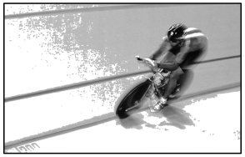

A．将运动员和自行车看作一个整体，整体受重力、支持力、摩擦力和向心力的作用

B．运动员受到的合力大小为*m*，做圆周运动的向心力大小也是*m*

C．运动员做圆周运动的角速度为*vR*

D．如果运动员减速，运动员将做离心运动

13. （2018湖北荆州中学质检）在高速公路的拐弯处，通常路面都是外高内低．如图所示，在某路段汽车向左拐弯，司机左侧的路面比右侧的路面低一些．汽车的运动可看做是做半径为*R*的圆周运动．设内外路面高度差为*h*，路基的水平宽度为*d*，路面的宽度为*L*.已知重力加速度为*g*.要使车轮与路面之间的横向摩擦力(即垂直于前进方向)等于零，则汽车转弯时的车速应等于(　　)

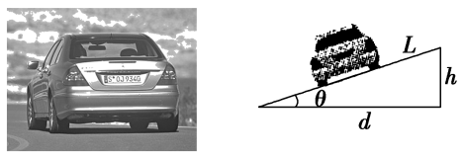

A. B. C. D.

二．计算题

1．（12分）（2018北京东城期末）人类总想追求更快的速度，继上海磁悬浮列车正式运营，又有人提出了新设想“高速飞行列车”，并引起了热议。如图1所示，“高速飞行列车”拟通过搭建真空管道，让列车在管道中运行，利用低真空环境和超声速外形减小空气阻力，通过磁悬浮减小摩擦阻力，最大时速可达4千公里。我们可以用高中物理知识对相关问题做一些讨论，为计算方便，取“高速飞行列车”（以下简称“飞行列车”）的最大速度为*v*1m=1000m/s；取上海磁悬浮列车的最大速度为*v*2m=100 m/s；参考上海磁悬浮列车的加速度，设“飞行列车”的最大加速度为*a*=0.8m/s2。

（1）若“飞行列车”在北京和昆明（距离为*L*=2000km）之间运行，假设列车加速及减速运动时保持加速度大小为最大值，且功率足够大，求从北京直接到达昆明的最短运行时间*t*。

（2）列车高速运行时阻力主要来自于空气阻力，因此我们采用以下简化模型进行估算：设列车所受阻力正比于空气密度、列车迎风面积及列车相对空气运动速率的平方；“飞行列车”与上海磁悬浮列车都采用电磁驱动，可认为二者达到最大速度时功率相同，且外形相同。在上述简化条件下，求在“飞行列车”的真空轨道中空气的密度学科网(www.zxxk.com)--教育资源门户，提供试卷、教案、课件、论文、素材及各类教学资源下载，还有大量而丰富的教学相关资讯！与磁悬浮列车运行环境中空气密度学科网(www.zxxk.com)--教育资源门户，提供试卷、教案、课件、论文、素材及各类教学资源下载，还有大量而丰富的教学相关资讯！的比值。

（3）若设计一条线路让“飞行列车”沿赤道穿过非洲大陆，如图2所示，甲站在非洲大陆的东海岸，乙站在非洲大陆的西海岸，分别将列车停靠在站台、从甲站驶向乙站（以最大速度）、从乙站驶向甲站（以最大速度）三种情况中，车内乘客对座椅压力的大小记为*F*1、*F*2、*F*3，请通过必要的计算将*F*1、*F*2、*F*3按大小排序。（已知地球赤道长度约为4×104km，一天的时间取86000s）

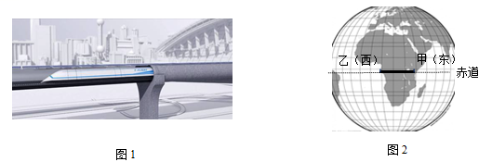

2．如图所示，某电视台娱乐节目，要求选手从较高的平台上以水平速度*v*0跃出后，落在水平传送带上，已知平台与传送带的高度差*H*＝1.8 m，水池宽度*s*0＝1.2 m，传送带*A*、*B*间的距离*L*0＝20.85 m，由于传送带足够粗糙，假设人落到传送带上后瞬间相对传送带静止，经过一个Δ*t*＝0.5 s反应时间后，立刻以*a*＝2 m/s2、方向向右的加速度跑至传送带最右端．(*g*取10 m/s2)

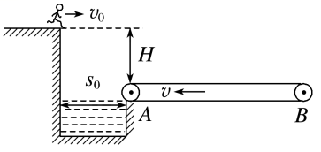

(1)若传送带静止，选手以*v*0＝3 m/s的水平速度从平台跃出，求从开始跃出到跑至传送带右端经历的时间．

(2)若传送带以*v*＝1 m/s的恒定速度向左运动，选手若要能到达传送带右端，则从高台上跃出的水平速度*v*1至少多大．

3.（2017浙江选考）图中给出了一段“S”形单行盘山公路的示意图。弯道1、弯道2可看作两个不同水平面上的圆弧，圆心分别为*O*1、*O*2，弯道中心线半径分别为*r*1=10m，*r*2=20m，弯道2比弯道1高*h*=12m，有一直道与两弯道圆弧相切。质量*m*=1200kg的汽车通过弯道时做匀速圆周运动，路面对轮胎的最大径向静摩擦力时车重的1.25倍，行驶时要求汽车不打滑。（sin37°=0.6，sin53°=0.8）

（1）求汽车沿弯道1中心线行驶时的最大速度*v*1；

（2）汽车以*v*1进入直道，以*P*=30kW的恒定功率直线行驶了*t*=8.0s进入弯道2，此时速度恰为通过弯道中心线的最大速度，求直道上除重力以外的阻力对汽车做的功；

（3）汽车从弯道1的*A*点进入，从同一直径上的*B*点驶离，有经验的司机会利用路面宽度，用最短时间匀速安全通过弯道。设路宽*d*=10m，求此最短时间（A、B两点都在轨道中心线上，计算时视汽车为质点）。

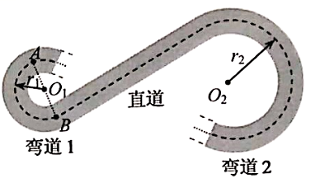

4．（12分）（2019郑州三模）翼型飞行器有很好的飞行性能，其原理是通过对降落伞的调节，使空气升力和空气阻力都受到影响，同时通过控制动力的大小而改变飞行器的飞行状态。已知飞行器的动力F始终与飞行方向相同，空气升力F1与飞行方向垂直，大小与速度的平方成正比，即F1＝C1*v*2；空气阻力F2与飞行方向相反，大小与速度的平方成正比，即F2＝C2*v*2。其中C1、C2相互影响，可由运动员调节，满足如图甲所示的关系。飞行员和装备的总质量为m＝90 kg。（重力加速度取g＝10 m／s2）

（1）若飞行员使飞行器以速度*v*1＝m／s在空中沿水平方向匀速飞行，如图乙所示。结合甲图计算，飞行器受到的动力F为多大?

（2）若飞行员使飞行器在空中的某一水平面内做匀速圆周运动，如图丙所示，在此过程中调节C1＝5．0 N·s2／m2，机翼中垂线和竖直方向夹角为θ＝37°，求飞行器做匀速圆周运动的半径r和速度*v*2大小。（已知sin37°＝0．6，cos37°＝0．8）

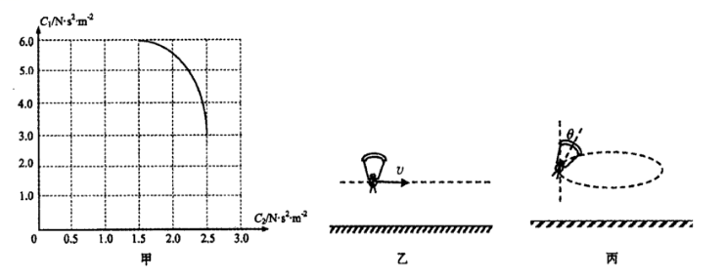

5．游乐园的小型“摩天轮”上对称站着质量均为*m*的8位同学．如图4所示，“摩天轮”在竖直平面内逆时针匀速转动，若某时刻转到顶点*a*上的甲同学让一小重物做自由落体运动，并立即通知下面的同学接住，结果重物掉落时正处在*c*处(如图)的乙同学恰好在第一次到达最低点*b*处时接到，已知“摩天轮”半径为*R*，重力加速度为*g*(人和吊篮的大小及重物的质量可忽略)．求：

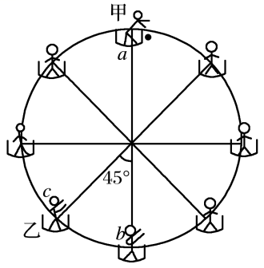

(1)接住前重物下落的时间*t*；

(2)人和吊篮随“摩天轮”运动的线速度*v*的大小；

(3)乙同学在最低点处对地板的压力*F*N.